HƯỚNG DẪN TRA CỨU TÀI LIỆU SỐ
1. Địa chỉ truy cập
- Mở một trình duyệt bất kỳ như FireFox, Chrome, Cốc cốc
Trình duyệt Firefox
Trình duyệt Chrome
Trình duyệt Cốc cốc

- Tại thanh địa chỉ của trình duyệt gõ địa chỉ : http://elib. tueba.edu.vn hoặc truy cập vào website: http//tueba.edu.vn và chọn mục Thư viện.
2. Tra cứu tài liệu của Thư viện

Bước 1: Chọn thẻ TRA CỨU trên thanh menu hoặc chọn mục TÌM KIẾM trên giao diện chính.

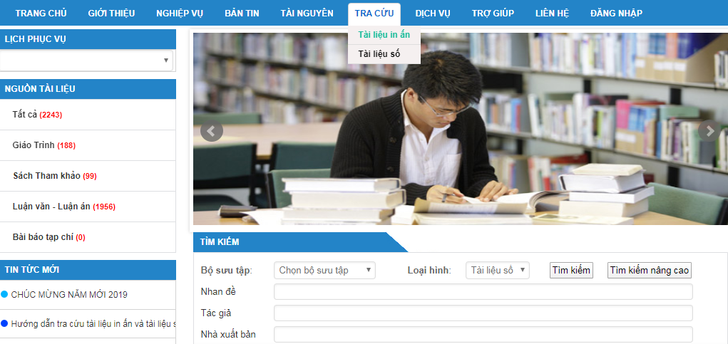
Bước 2: Chọn loại tài liệu
* Nếu chọn thẻ TRA CỨU trên thanh menu, bạn đọc chọn “Tài liệu số”, sau đó nhập thông tin liên quan đến tài liệu cần tìm: “Nhan đề/ Tác giả/ Nhà xuất bản/ Năm xuất bản/ Từ khóa/ Loại tài liệu”.
* Nếu chọn mục TÌM KIẾM trên giao diện chính, bạn đọc chọn Loại hình: “Tài liệu số” cần tìm, chọn Bộ sưu tập: “Giáo trình / Sách tham khảo / Luận văn – Luận án”.
Sau đó nhập thông tin liên quan đến tài liệu cần tìm: “Nhan đề/ Tác giả/ Nhà xuất bản”.
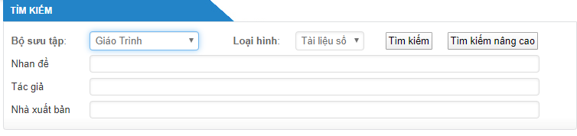
Nhấn nút Tìm kiếm hoặc nhấn phín Enter

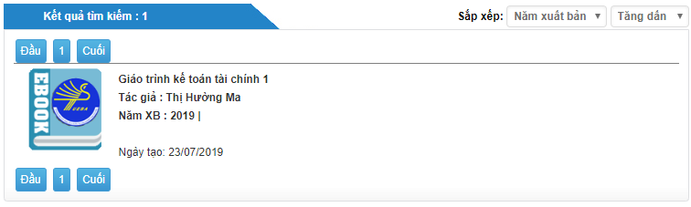
Với Tài liệu số

Lưu ý: Để xem được toàn văn tài liệu bạn đọc cần phải Đăng nhập

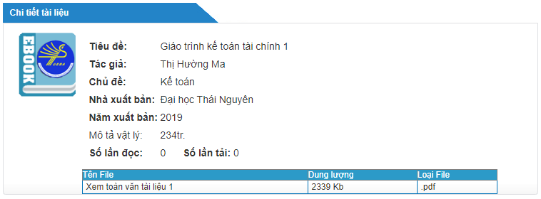

Bước 3: Để xem toàn văn bạn đọc cần đăng nhập theo yêu cầu sau:
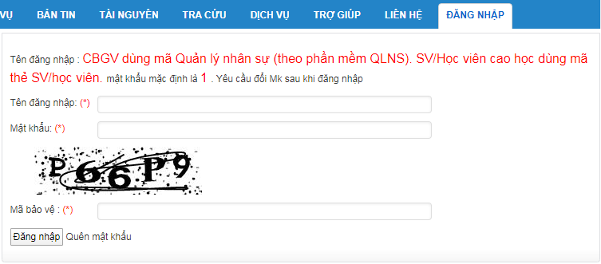

* Tài khoản đăng nhập:
Tên đăng nhập (*) :

+ Bạn đọc là CBGV: Tên đăng nhập sử dụng mã Quản lý nhân sự theo phần mềm Quản lý nhân sự.
+ Bạn đọc là SV/ học viên: Tên đăng nhập là mã số thẻ SV/ học viên do Nhà trường cấp.
- Mật khẩu (*): 1 (mật khẩu được mặc định là số 1)
- Mã bảo vệ (*) : …

- Nhấn nút Đăng nhập

Sau khi đã đăng nhập, trên giao diện xuất hiện cửa sổ “Bạn phải đổi mật khẩu sau lần đầu đăng nhập”.
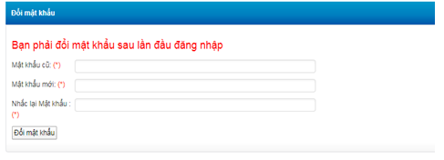

Tuy nhiên, bạn đọc có thể bỏ qua, không cần đổi mật khẩu, nhưng để xem được toàn văn tài liệu, bạn đọc phải chọn lại mục TRA CỨU chọn “Tài liệu số” trên thanh menu (như bước 2).

Cần hỗ trợ vui lòng liên hệ số ĐT: 0978.130.296 (cô Vân)

